Андрей ВАШКЕВИЧ, Андрей ЧЕРНЯКЕВИЧ
«Красная книга Гродно»: улица подольная
Источник публикации:
ВАШКЕВИЧ, А. Улица Подольная. История улицы / Андрей ВАШКЕВИЧ, Андрей ЧЕРНЯКЕВИЧ // Вечерний Гродно. – 2012. - 11 апр. (№15). – С. 8.
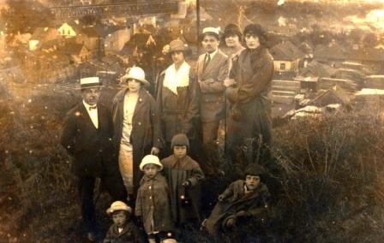

Жители улицы Подольной

Говоря о нашей знаменитой писательнице — Элизе Ожешко, мы в первую очередь вспоминаем улицу, названную в ее честь, голубой одноэтажный домик и памятник известной землячке.
Однако нет в городе места, более связанного с этим человеком, чем улица Подольная. Ведь именно здесь жили герои повестей пани Элизы — простые гродненцы, рыбаки, ремесленники, торговцы.
Рассказывая о гродненском Подоле более ста пятидесяти лет тому назад, она писала: «Это название принадлежит не только одной улице, но целой части города. Подол плавно спускается от вершины горы с готической башней бернардинского костела к самому краю наднеманских песков. А серединой этого места, заполненного уличками, переулками и проходами между заборами, бежит прямая, длинная, широкая улица, украшенная изгибом арки, над которой проходят железнодорожные составы».
За полтора века на гродненском Подоле многое изменилось. Перестал существовать целый квартал зданий в районе пивзавода, практически исчезла жилая застройка с улицы Подгорной, буквально прошлой весной был снесен небольшой квартал около железной дороги. Однако, оказавшись здесь, по-прежнему нетрудно представить себе, как выглядела Подольная улица много лет назад. Всё те же повернутые боковыми фасадами к улице деревянные домики со ставнями на окнах, остатки местных ремесленных мастерских и даже уникальный кирпичный магазинчик конца позапрошлого века, в котором, правда, теперь ничего нельзя купить.
Гродненский Подол — удивительно контрастное место. Тут рядом с рядовой деревянной застройкой возвышаются огромные магнатские дворцы, которые и сейчас, уже утратив былое величие, производят сильное впечатление. Ведь именно магнатскими дворцами были раньше гродненский пивзавод, здание Белорусского института правоведения и бывшее Александровское ремесленное училище возле железнодорожного моста. Сейчас более или менее первозданный вид сохранил только бывший дворец униатского митрополита по улице Мостовой.

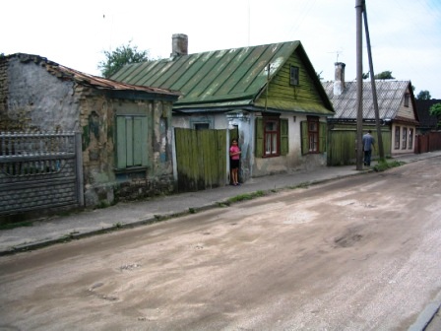
Сегодня гродненского Подола как единого историко-архитектурного комплекса, который раньше тянулся вдоль Немана от Старого и Нового Замков до кладбищ по улице Антонова, больше не существует. Однако сохранить хотя бы часть этого района города, где люди жили едва ли не с момента основания Гродно, стоило бы. Думается, что и многие владельцы частных домов в этом районе поддержали бы идею создания здесь туристического маршрута, посвященного великой писательнице, ведь пани Элиза осталась до конца верна своему любимому месту. Ее похоронили на самом краю старого католического кладбища, возле улицы, которая спускается к гродненскому Подолу.

